ПРОТОКОЛ №7
заседания жюри по утверждению индивидуальных результатов участников
школьного этапа всероссийской олимпиады школьников по
ЭКОЛОГИИ

«08» октября 2026 г.

На заседании присутствовали 5 члена жюри.
Повестка: подведение итогов школьного этапа всероссийской олимпиады школьников по литературе.

Выступили:
1. Председатель жюри
Давляева М.В.

2. Члены жюри
Снегирева Г.Ф., учитель литературы - секретарь
Тургунова И.Р, учитель биологии, химии, географии
Хабибуллина Ф.Ш., учитель физики, информатики
Накорякова Е.В., учитель математики

Голосование членов жюри:
«за» 5
«против» 0

Решение: утвердить индивидуальные результаты участников школьного этапа всероссийской олимпиады школьников по истории (прилагается).

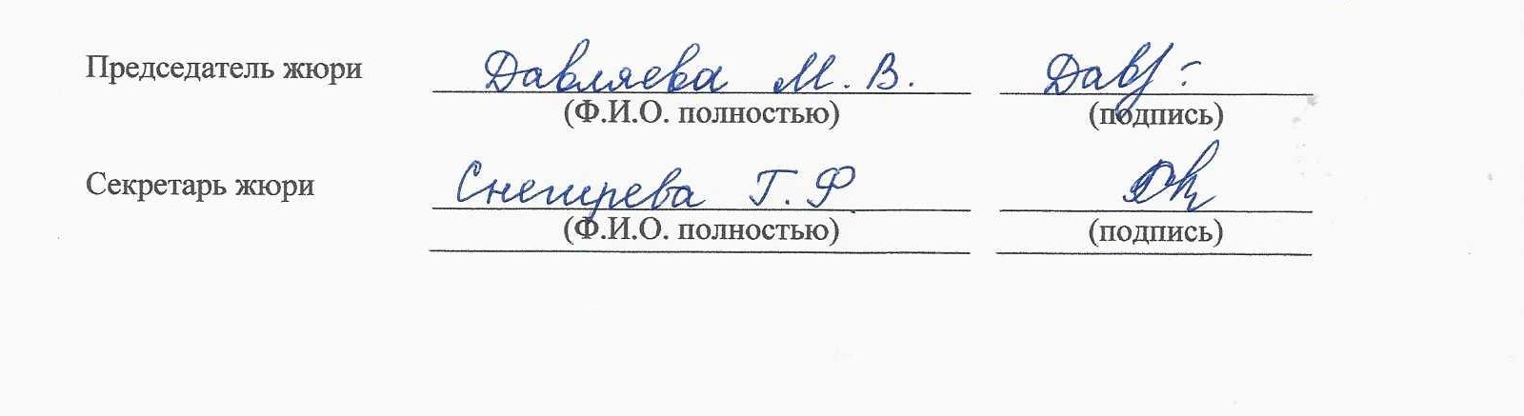

Муниципальное бюджетное общеобразовательное учреждение
«Октябрьская средняя общеобразовательная школа №2»
Сп «Петропавловская школа»

Результаты
школьного тура олимпиады по экологии
5 класс
Максимальное количество баллов - 37

№ | ФИ участника | Набранные баллы | Место | Статус
1 | Уколов Илья | 24 | 1 | победитель
2 | Шеринкин Глеб | 22 | 2 | призёр
3 | Тургунова Ксения | 22 | 2 | призёр
4 | Хамидулин Евгений | 21 | 3 | призёр
5 | Нурисламова Юлия | 19 | 4 | участник
6 | Мухтаров Эльмар | 18 | 5 | участник
7 | Салимова Вилена | 15 | 6 | участник
8 | Сафаргалиев Линар | 12 | 6 | участник

Дата проведения: 06.10.2026

Председатель жюри: Давляева М.В.

Члены школьного жюри: Снегирева Г.Ф.
Тургунова И.Р.
Хабибуллина Ф.Ш.
Накорякова Е.В.

Муниципальное бюджетное общеобразовательное учреждение
«Октябрьская средняя общеобразовательная школа №2»
Сп «Петропавловская школа»

Результаты
школьного тура олимпиады по экологии
6 класс
Максимальное количество баллов - 37

№ | ФИ участника | Набранные баллы | Место | Статус
1 | Закирова Виктория | 19 | 1 | победитель
2 | Авдияров Айдар | 17 | 2 | призёр
3 | Колпаков Никита | 14 | 3 | призёр
4 | Ширванов Алмаз | 8 | 4 | участник

Дата проведения: 07.10.2026

Председатель жюри: Давляева М.В.

Члены школьного жюри: Снегирева Г.Ф.
Тургунова И.Р.
Хабибуллина Ф.Ш.
Накорякова Е.В.

Муниципальное бюджетное общеобразовательное учреждение
«Октябрьская средняя общеобразовательная школа №2»
Сп «Петропавловская школа»

Результаты
школьного тура олимпиады по экологии
7 класс
Максимальное количество баллов - 42

№ | ФИ участника | Набранные баллы | Место | Статус
1 | Ахмадуллина Алмазия | 11 | 1 | победитель
2 | Тагирова Марьям | 10 | 2 | призер
3 | Игумнов Павел | 10 | 3 | призер

Дата проведения: 06.10.2026

Председатель жюри: Давляева М.В.

Члены школьного жюри: Снегирева Г.Ф.
Тургунова И.Р.
Хабибуллина Ф.Ш.
Накорякова Е.В.

Муниципальное бюджетное общеобразовательное учреждение
«Октябрьская средняя общеобразовательная школа №2»
Сп «Петропавловская школа»

Результаты
школьного тура олимпиады по экологии
8 класс
Максимальное количество баллов - 42

№ | ФИ участника | Набранные баллы | Место | Статус
1 | Хусаинова Эльяна | 28 | 1 | победитель
2 | Хасватова Амина | 20 | 2 | призёр
3 | Давляев Эмиль | 19 | 3 | призёр
4 | Кусекеев Роман | 14 | 4 | участник
5 | Казыханова Руфина | 14 | 5 | участник
6 | Шамкаева Миляуша | 13 | 6 | участник
7 | Кокотова Арина | 12 | 7 | участник
8 | Колпаков Еремей | 11 | 8

Дата проведения: 06.10.2026

Председатель жюри: Давляева М.В.

Члены школьного жюри: Снегирева Г.Ф.
Тургунова И.Р.
Хабибуллина Ф.Ш.
Накорякова Е.В.

Муниципальное бюджетное общеобразовательное учреждение
«Октябрьская средняя общеобразовательная школа №2»
Сп «Петропавловская школа»

Результаты
школьного тура олимпиады экологии
9 класс
Максимальное количество баллов - 51

№ | ФИ участника | Набранные баллы | Место | Статус
1. | Нуриева Арина | 19 | 1 | победитель

Дата проведения: 06.10.2026

Председатель жюри: Давляева М.В.

Члены школьного жюри: Снегирева Г.Ф.
Тургунова И.Р.
Хабибуллина Ф.Ш.
Накорякова Е.В.

